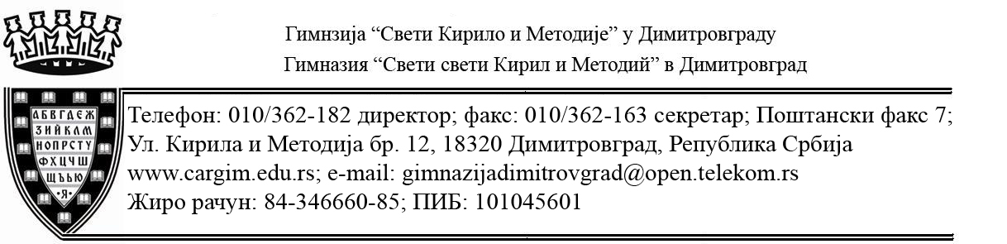

Деловодни број: 02-344
Датум: 19.05.2017. год.

На основу Прилога 3. одељка I, а у вези са чланом 55. став 1. тачка 8. Закона о јавним набавкама („Службени гласник РС„ број 124/12, 14/15 и 68/15“)

ГИМНАЗИЈА “СВЕТИ КИРИЛО И МЕТОДИЈЕ“ У ДИМИТРОВГРАДУ
ул. Кирил и Методије бр. 12

објављује

ОБАВЕШТЕЊЕ
о закљученом уговору

1. Подаци о наручиоцу: Гимназија „Свети Кирило и Методије“, ул. Кирил и Методије бр: 12, 18320 Димитровград, делатност – опште средње образовање, интернет адреса: www.cargim.edu.rs

2. Предмет набавке: добра, мале вредности, ЈНМВ бр.3/2017. за набавку материјала за грејање - угаљ, шифра 09111100 из Општег речника набавки.

3. Уговорена вредност: 1.284.000,00 дин. без ПДВ-а, односно 1.540.800,00 дин. са ПДВ-ом

4. Критеријум за доделу уговора: Најнижа понуђена цена.
5. Број примљених понуда: 4
6. Највиша и најнижа понуђена цена:
- највиша понуђена цена: 1.326.000,00 дин без ПДВ-а
- најнижа понуђена цена: 1.284.000,00 дин. без ПДВ-а
7. Датум доношења одлуке о додели уговора: 09.05.2017. год
8. Датум закључења уговора: 16.05.2017. година.
9. Основни подаци о добављачу:
Д.О.О. “Википром Ниш”, Нас. Дурлан 2., ул. Кестенова бр. 11, 18106 Ниш, ПИБ: 101534196, Матични број: 07932707, Лице одговорно за заступање: Властимир Лучковић;
10. Период важења уговора: до краја децембра 2017.
11. Околности које представљају основ за измену уговора: нису предвиђене.

У Димитровграду, Гимназија „Свети Кирило и Методије“
19.05.2017. год. Директор

Снежана Симеонов с.р.

